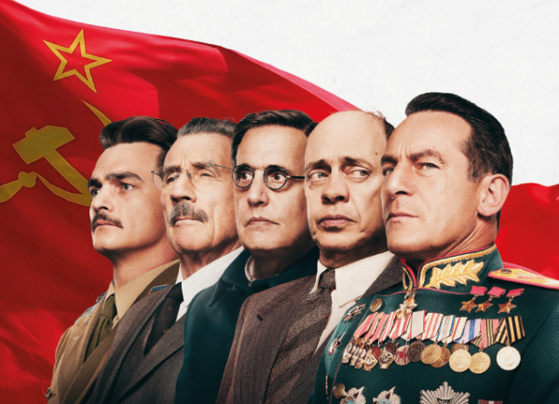
Ztratili jsme Stalina
(The Death of Stalin)
Premiéra: 5. 4. 2018

Gaumont, Velká Británie, Francie, 2017
Režie: Armando Iannucci
Scénář: Armando Iannucci, David Schneider, Ian Martin
Kamera: Zac Nicholson
Hudba: Christopher Willis
Hrají: Steve Buscemi, Simon Russell Beale, Paddy Considine, Rupert Friend, Andrea Riseborough, Jason Isaacs, Michael Palin, Olga Kurylenko,

Velký vůdce padl. Přímo na koberec. Jmenuje se Stalin. Nad jeho mrtvolou začíná tragikomický boj o nástupnictví. Soudruzi z politbyra se pomalu zbavují letitého strachu a začíná ta pravá podívaná. Jestli se vám to nezdá jako dostatečně důvtipná zápletka, tak věřte, že film Ztratili jsme Stalina ve své tragičnosti a schopnosti utahovat si z velkých věcí je vtipný velmi. V Rusku tento film zakázali.
5. března 1953 umírá muž. Tím mužem je Josef Stalin. Po jeho skonu vypuká v řadách jeho nejbližších naprostý zmatek a panika. Na to, co nastane po skonu velkého vůdce, se dosud báli jen pomyslet. Vždyť Lenin byl, je a bude vždy živý. Proč by nemohl i Stalin? Během jeho života se soustředili především na to, jak jej přežít. A teď se začnou naplno projevovat absurdní a pokřivené charaktery všech těchto Stalinových pohrobků. Začíná boj o veškerou moc nad komunistickou říší, která do této chvíle patřila jen a pouze brutálnímu diktátorovi. O nejvyšší post nebo aspoň o bezpečné místečko pod ním se perou ti, kteří se za dobu Stalinovy krutovlády dokázali zbavit jakéhokoli vlastního názoru. Stále se ujišťují, co by tomu nebo tamtomu řekl Stalin, a co by se jim za to asi tak mohlo stát. Povýšení? Gulag? Provaz? Koho se mají bát teď? Jedni kují pikle proti druhým a do toho společně organizují okázalý diktátorův pohřeb.
Černá komedie Ztratili jsme Stalina dokonale zesměšňuje šílený komunistický režim a nejabsurdnější na tom je, že téměř vše v tomto filmu je založeno na skutečných událostech. Podle ruského ministerstva kultury snímek režiséra Armanda Iannucciho uráží sovětskou historii a zakázali jej promítat v kinech. Ve zbytku světa film sbírá kladné recenze i díky skvělému obsazení v čele se Stevem Buscemim (Chruščov), Jasonem Isaacsem (maršál Žukov) a monty pythonovcem Michaelem Palinem (Molotov).

Přístupnost: nevhodné pro děti do 12 let
Žánr: komedie
Verze: anglicky s českými titulky
Stopáž: 106 min
Formát: 2D DCP, zvuk 5.1
Monopol do: 27. 11. 2027
Programování: Zuzana Černá, GSM: 602 836 993, cerna@cinemart.cz
Filmy si rezervujte přes objednávkový systém: http://objednavky.cinemart.cz
Uživatel + heslo je stejné jako pro přihlášení do www.disfilm.cz

